Fabrikagetechnieken1 p3 les 1 Huiswerkopdracht 1 Tieme van den Broek
Extra metaalbewerkingen

Opg. 1)
1a) Kun je profielen walsen? Nee dit kun je niet walsen
1b) Moet dit profiel altijd een ronde doorsnede hebben? wat is er mogelijk? Nee het hoeft geen ronde doorsnede te hebben. Het kan bijvoorbeeld ook een rechte doorsnede hebben.
1c) Kun je zo’n profiel in tot gewenste diameter walsen? Een veelgebruikte methode is het walsen met quarto-walstuigen. Die rollengroep bestaat uit 2 strekwalsen, hiertussen wordt de plaat gewalst, en 2 veel grotere steunwalsen. De steunwalsen dienen om de enorme krachten die inwerken op de strekwalsen op te vangen. Om trillingen door het walsen tegen te gaan worden de strekwalsen enkele millimeters naar voor of naar achter gezet. Dus ja je kunt het tot een gewenste diameter walsen.
Leg steeds je antwoord kort uit, en plaats ook een hyperlink van een video van profielwalsen.
https://www.youtube.com/watch?v=80Es3ljDgGQ

Opg. 2)
Wat wordt er precies bedoeld met kanten breken? Wat is het nut ervan ?
Bij kanten breken wordt er een gat gemaakt op de hoek waar het materiaal gebogen wordt zodat deze niet in elkaar gaan schuiven.

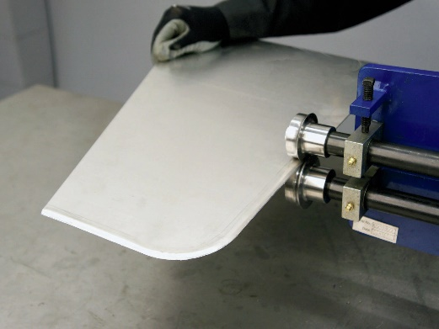
Opg. 3)
3a) Wat is kralen ( engels: metal beading) voor een techniek ?
Het is een techniek waarbij metaal wordt bewerkt tot kralen.
3b) Wat is het doel van kralen denk je ?
Om bepaalde vormen te maken met het metaal.

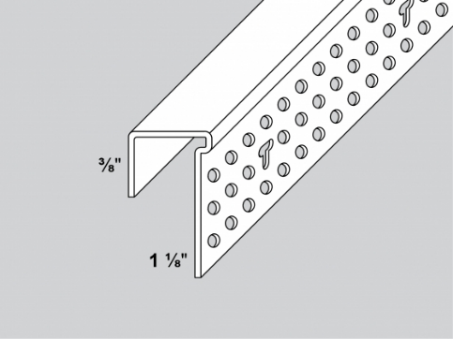
3c) Plaats een afbeelding van een metalen product, waarin kralen is gebruikt.

Opg 4.)
Wat is het verschil tussen een drierollenwals en een vierrollenwals ? Heeft een vierrollenwals een voordeel ? (google afbeeldingen : vierrollenwals)
Het verschil tussen een drierollenwals en de vierrollenwals is natuurlijk 1 rol. Het voordeel en verschil tussen deze is dat je met een vierrollenwals je grotere rondes kan maken.

